11. A feladat a fejlődő országok jelenkori problémáihoz kapcsolódik.
Válassza ki a helyes megoldást a grafikonok értelmezésével / összevetésével és ismeretei
segítségével! Karikázza be a helyes megoldás sorszámát! (Elemenként 1 pont.)
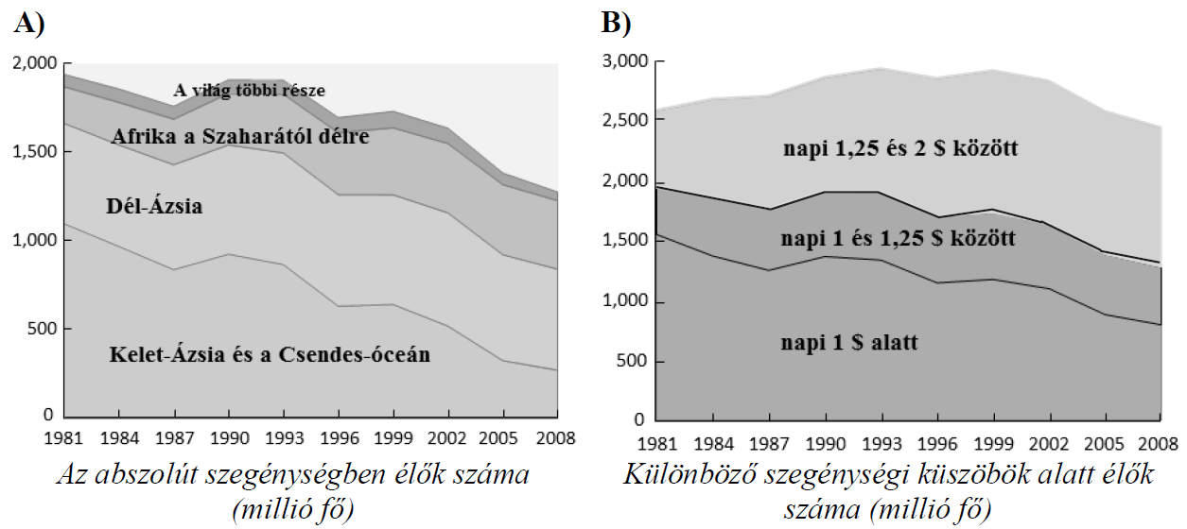

a) Az A) grafikon ábrázolásán abszolút szegénynek azokat nevezik, akik napi jövedelme
kevesebb, mint …

1. 1 dollár. 2. 1,25 dollár. 3. 2 dollár.

b) Az abszolút szegénységben élők száma 1981 és 2008 között – az alább felsorolt országok
közül – a legnagyobb mértékben …………. csökkent.

1. Kínában 2. Indiában 3. Brazíliában

c) A napi 2 dollárnál kevesebb jövedelemmel rendelkezők aránya a világ népességén belül
1980 óta …

1. nőtt. 2. stagnál. 3. csökkent.

d) A világ szegényeinek száma …

1. másfél milliárd fő alá csökkent.
2. kb. két és fél milliárd fő.
3. attól függ, milyen értéket tekintünk szegénységi küszöbnek.

Megoldás
11. A fejlődő országok problémái (Elemenként 1 pont, összesen 4 pont.)
a) 2.
b) 1.
c) 3.
d) 3.

